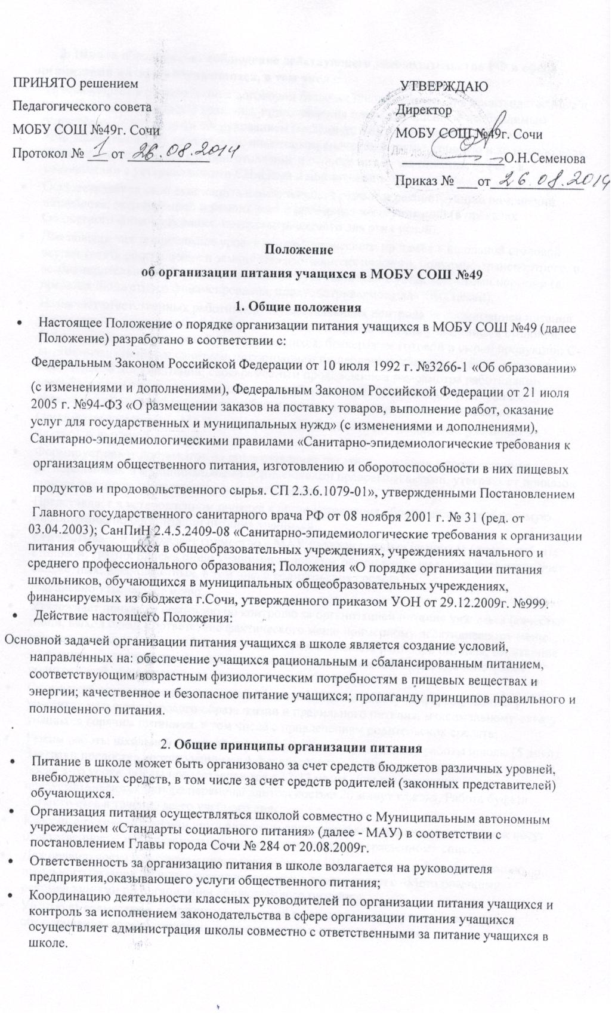
3. Школа обеспечивает соблюдение действующего законодательства РФ в сфере организации питания обучающихся, в том числе:
- Предоставляет в соответствии с договором безвозмездного пользования производственные и складские помещения для хранения, приготовления пищи, оснащенные необходимым торгово-технологическим оборудованием (механическим, холодильным, тепловым, весоизмерительным), стеллажами, инвентарем; силовую энергию, горячую и холодную воду, отопление и освещение для приготовления и отпуска пищи, зал питания, буфет - в соответствии с установленными СНиПами и нормативами.
- Осуществляет за свой счет капитальный, текущий ремонт и реконструкцию помещений пищеблока, эксплуатацию и ремонт всех инженерных коммуникаций (в пределах бюджетного финансирования, предусматриваемого для этих целей).
- Для повышения технического уровня и технологического процесса в школьной столовой осуществлять дооснащение и замену торгово-технологического, подъемно-транспортного, и весоизмерительного оборудования, мебели в соответствии с установленными нормами (в пределах бюджетного финансирования, предусматриваемого для этих целей).
- Назначает ответственных работников, осуществляющих контроль за организацией питания (на платной и бесплатной основах); посещением и приемом пищи учащимися в столовой, буфете; ведущих ежедневный учет питающихся; бракеражем готовой и сырой продукции; С-витаминизацией блюд; санитарным состоянием пищеблока и обеденного зала; оформлением необходимой документации; своевременным прохождением медосмотра работниками пищеблока при отсутствии медицинского работника проводящих осмотр открытых поверхностей тела работников пищеблока на наличие гнойничковых заболеваний.
- Организует совместно с МАУ и родительской общественностью питание учащихся на платной и льготной основах.
- Формирует пакет документов на предоставление льготного питания в соответствии с региональными и муниципальными нормативными правовыми актами, утверждает приказом списки учащихся на получение льготного питания.
- Представляет в установленном порядке в орган управления образованием, необходимую информацию по организации питания учащихся.
- Разрабатывает и утверждает совместно с МАУ порядок питания учащихся (режим работы столовой; график приема пищи учащимися; порядок оформления заявок на питание за счет бюджетных, внебюджетных, в том числе родительских средств).
- Ежедневно утверждает меню.
- Утверждает приказом комиссию по контролю за организацией питания учащихся (качество пищи, выход блюд, соответствие фактического меню примерному десятидневному меню, согласованному с Роспотребнадзором по г.Сочи, стоимость рационов питания, санитарное состояние обеденного зала) с включением в ее состав представителей администрации, родительской общественности, медицинского работника;
- Организует совместно с родительской общественностью работу по формированию у учащихся навыков здорового образа жизни и правильного питания, максимальному охвату учащихся горячим питанием, в том числе с привлечением родительских средств;
- Режим работы школьной столовой должен соответствовать режиму работы школы (5 дней). Завтраки предоставляются учащимся 1-4-х классов после 2-го урока, остальным учащимся - после 3-го урока, обеды предоставляются с 12-13 часов. Для приема пищи предусматриваются четыре перемены длительностью 20 минут каждая. Работа буфета организуется в течение всего учебного дня.
- Классные руководители или учителя школы сопровождают учащихся в столовую и несут ответственность за отпуск питания учащимся согласно утвержденному списку.
- Для правильности и своевременности расчетов с МАУ ответственный за организацию школьного питания подготавливает документы в соответствии с «Методическими рекомендациями по организации общественного питания».
- Участвует совместно с работниками столовой во внедрении прогрессивных форм обслуживания, способствующих максимальному учащихся питанием.
4. МАУ «ССП»:
- В своей деятельности по оказанию услуг общественного питания руководствуется договором на организацию питания, договором передачи в безвозмездное пользование технологических помещений пищеблока школы, санитарно-эпидемиологическими требованиями, предъявляемыми к предприятиям общественного питания.
Предоставляет учащимся, преподавателям и сотрудникам школы питание в соответствии с утвержденным меню и по ценам, предусмотренным для предприятий питания при образовательных учреждениях.
- Организует питание в соответствии с режимом (графиком), согласованным со школой.
Обеспечивает наличие ежедневного меню всей продукции, реализуемой в школьной столовой, в месте ее реализации.
Своевременно снабжает столовую и буфет необходимыми продовольственными товарами, сырьем, полуфабрикатами в соответствии с разработанными меню, обеспечивать строгое соблюдение установленных правил приемки поступающего на предприятие общественного питания сырья, требований к кулинарной обработке пищевых продуктов, а также условий хранения и реализации.
- Обеспечивает содержание предоставляемых школой помещений, оборудования с соблюдением установленных правил и требований санитарной, технической и пожарной инспекции, правильную эксплуатацию холодильного, торгово-технического и другого оборудования и содержание его в постоянной исправности, принимать меры к максимальной механизации трудоемких процессов приготовления пищи, внедряя новые технологии в работу, проверку и клеймение весоизмерительного оборудования, транспортное обслуживание по доставке сырья и продукции.
Обеспечивает работников санспецодеждой, моющими средствами в соответствии с действующими нормами оснащения.
Обеспечивает контроль за своевременным и обязательным прохождением работниками пищеблока медицинских и профилактических осмотров.
- Укомплектовывает школьную столовую квалифицированными кадрами, знающими вопросы питания учащихся, обеспечивает организацию повышения их квалификации не менее 1 раза в 5 лет.
Осуществляет текущий ремонт торгово-технологического, холодильного и другого оборудования, обеспечивает за свой счет технический надзор за эксплуатацией оборудования и коммуникаций.
- Оказывает следующие дополнительные услуги: обслуживание вне согласованного режима работы столовой, организацию продажи полуфабрикатов, кулинарных изделий, выпечки, а также прием предварительных заявок на эту продукцию.
Обеспечивает совместно со школой: периодический общественный контроль за качеством пищи, направление продовольственных товаров, готовых блюд и кулинарных изделий на лабораторное исследование, соответствие ГОСТам и ТУ.
- Обеспечивает надлежащее санитарное состояние обеденного зала в соответствии с СанПиН.
5. Права и обязанности родителей (законных представителей) учащихся:
Родители (законные представители) учащихся имеют право:
- Подавать заявление на обеспечение своих детей льготным питанием в случаях, предусмотренных действующими нормативными правовыми актами.
- Вносить в установленном порядке в администрацию школы предложения по улучшению организации питания учащихся лично, через родительские комитеты.
- Знакомиться с примерным десятидневным и ежедневным меню, ценами на готовую продукцию в школьной столовой и буфете.
- Оказывать в добровольном порядке благотворительную помощь с целью улучшения организации питания учащихся строго в соответствии с ныне действующим законодательством.

Родители (законные представители) учащихся обязаны:
- При представлении заявления на льготное питание ребенка предоставить администрации школы все необходимые документы, предусмотренные действующими нормативными правовыми актами.
- Своевременно сообщать классному руководителю или медицинскому работнику школы о болезни ребенка или его временном отсутствии в школе для снятия его с льготного питания, на период его фактического отсутствия.
- Своевременно предупреждать медицинского работника и классного руководителя об аллергических реакциях на продукты питания, которые имеются у ребенка.
- Вести разъяснительную работу со своими детьми по привитию им навыков здорового образа жизни и правильного питания.

